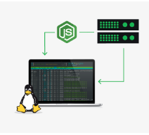

Administración de Servidores Linux

22 de mayo
Clase 1
Temas: Instalación y monitoreo de servicios, comandos, scrip, gestión de usuarios,

clase 2
Instalar Ubuntu Server ( más utilizado para desplegar aplicaciones web) o CentosServer ( este proviene de RedHat, es más utilizado para despliegue de aplicaciones a nivel empresarial,es de pago por necesitar mayor mantenimiento y medidas de seguridad).
Es Necesario utilizar una versión LTS Long term Support. Son versiones que ofrecen soporte a largo plazo, 5 años.

Clase 3
Virtualizador Virtual Box por ser OpenSource y ser gratuito. Se descarga desde la página oficial.
https://www.virtualbox.org/wiki/Downloads
$ sudo apt-get install virtualbox .La pantalla al ejecutar:
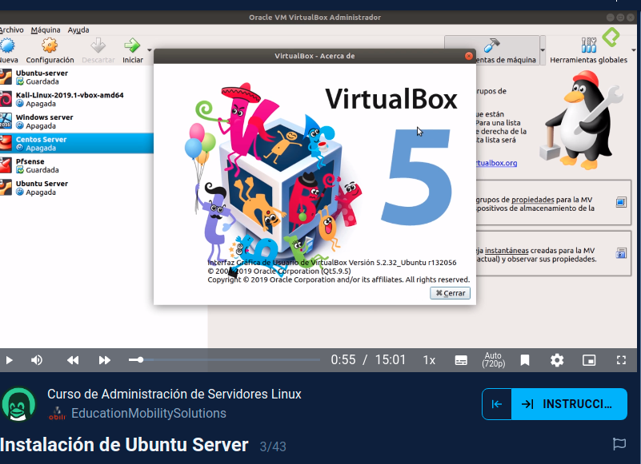

Para crear una mñaquina virtual vamos al boton Nueva >
Si en nombre elegimos un nombre intuitivo como sistema operativo “Ubuntu” automáticamente lo reconoce. Podemos poner “platzi-server” y elegir las otras opciones de forma manual> linux >ubuntu (64-bit)

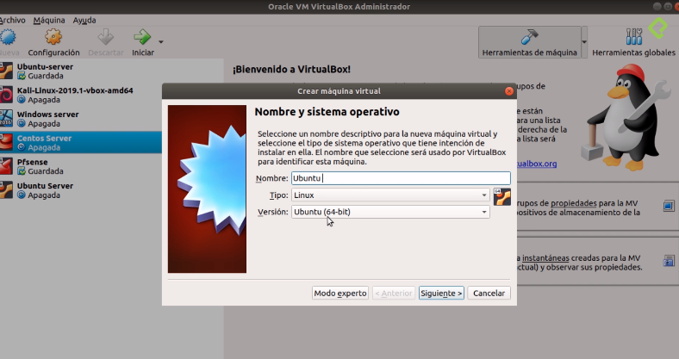

Siguiente, a efectos del curso seleccionamos 1GB (1024MB) para la máquina virtual. Podemos disminuir hasta 512MB porque este sistema trabaja a través de línea de comandos y no vamos a necesitar una interfaz gráfica.

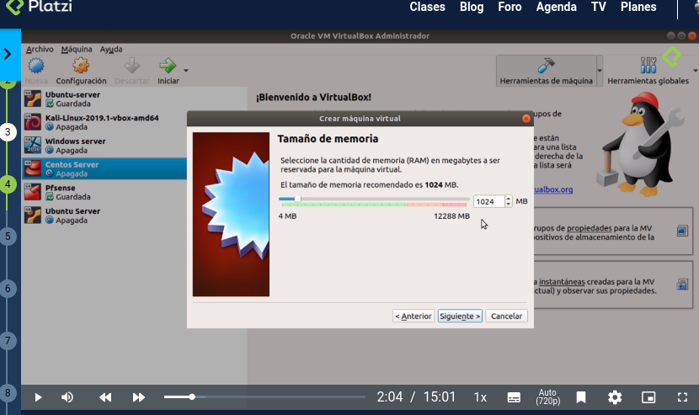
Paso sig, elegimos crear un disco duro virtual. Tamaño recomendado 10GB. Esto almacenara todos los archivos correspondientes al sistema operativo.
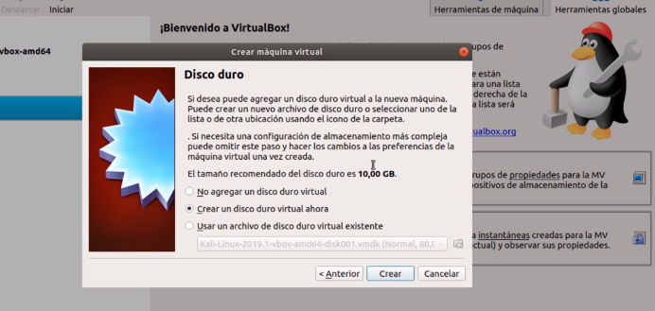

Crear, al trabajar en VB elegimos VDI omo tipo de archivo de disco duro. En Siguiente, elegimos Reservado dinámicamente para que el disco comience a crecer según las necesidades.
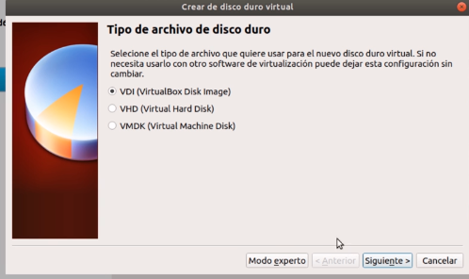
Siguiente > Damos un nombre específico l archivo de unidad de disco y vemos la cantidad de 10 GB que tendrá.

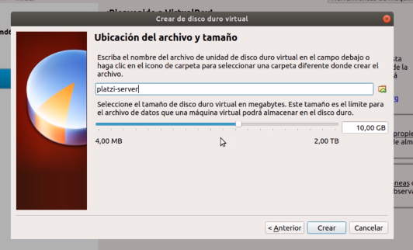
Al final nos muestra en la pantalla la máquina virtual creada.

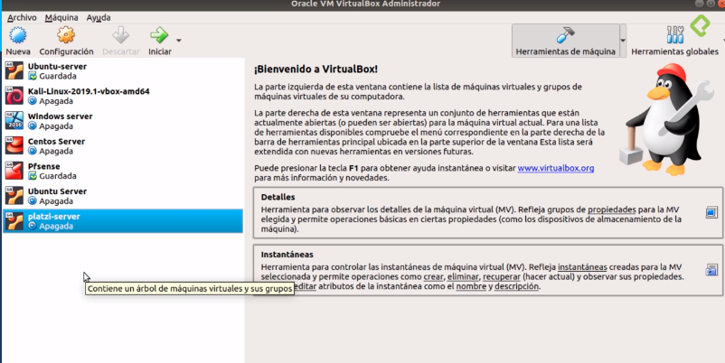

Ahora para bootear necesitamos una Imagen disc.

https://ubuntu.com/download/server > option 2 > Ubuntu Server 20,04,2 LTS

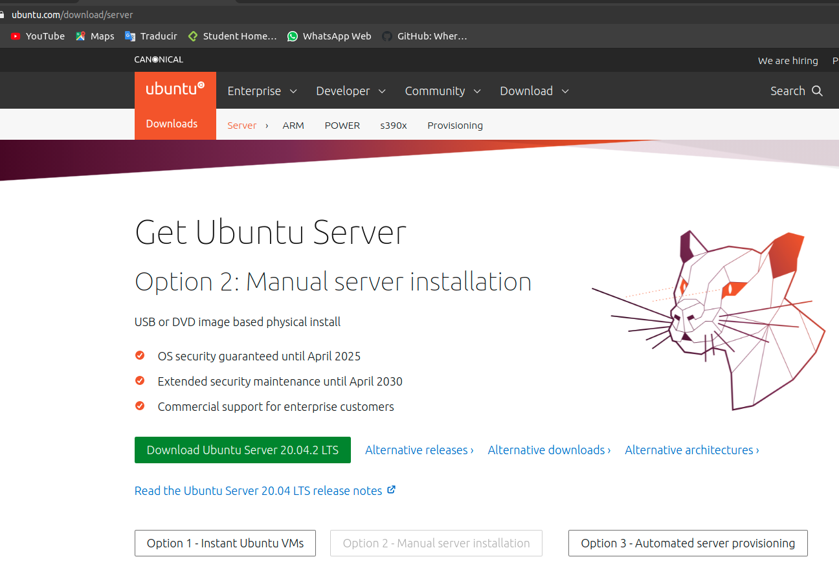
para verificar la descarga correcta de un archivo en Ubuntu podemos ejecutar
sha256sum +nombre del archivo

sha256sum ubuntu-20.04.2-live-server-amd64.iso

Ahora en Virtual Box ir a Configuración
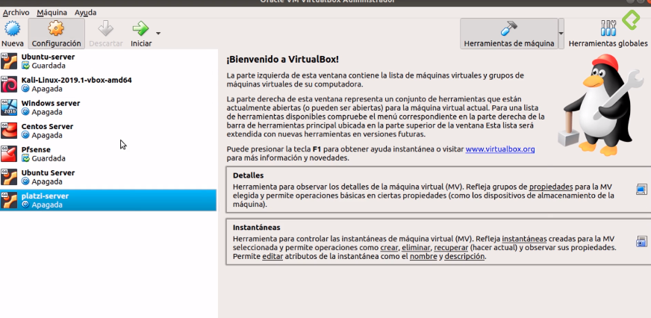
En Red cambiar conectado a: Adaptador puente. Nombre: permite elegir entre una red cable, o wifi,
En Avanzadas cambiar Modo promiscuo a: Permitir todo. Dejar la casilla de Cable Conectado Activa.
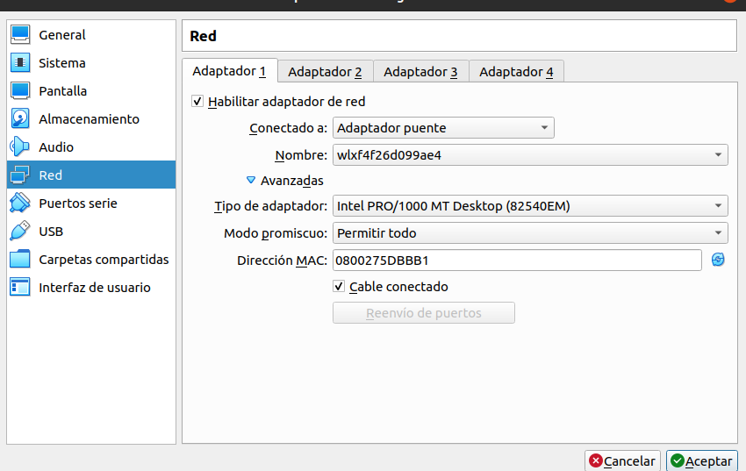

En Almacenamiento: Click en CD Vacío, click en el cd de Unidad óptica, Seleccionar archivo de disco en ordenador “ ejemplo ubuntu-20,04,2-live-server”. Una vez reemplazado el Cd Vacio por el archivo seleccionado ACEPTAR.

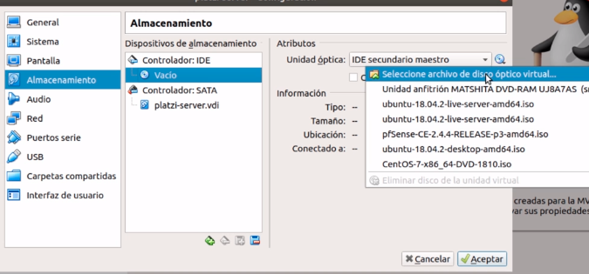

Una vez Listo tocar Iniciar. Si Todo esta bien comienza a instalar.
Se presento el error de kernel panic en la maquina configurada con 512MB de Ram. La eliminé y volví a crearla con la Ram de 1GB por defecto (1024MB) . La instalación comenzó sin problemas.

Al iniciar la pantalla captura el teclado y el ratón, esto significa que cualquier función que queramos realizar estará ocurriendo en la pantalla de la VB. Para salir presionar cntrol+alt+supr.

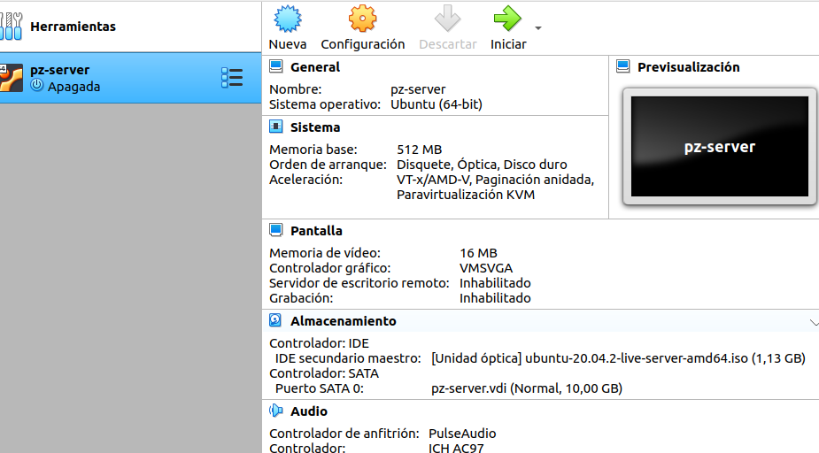

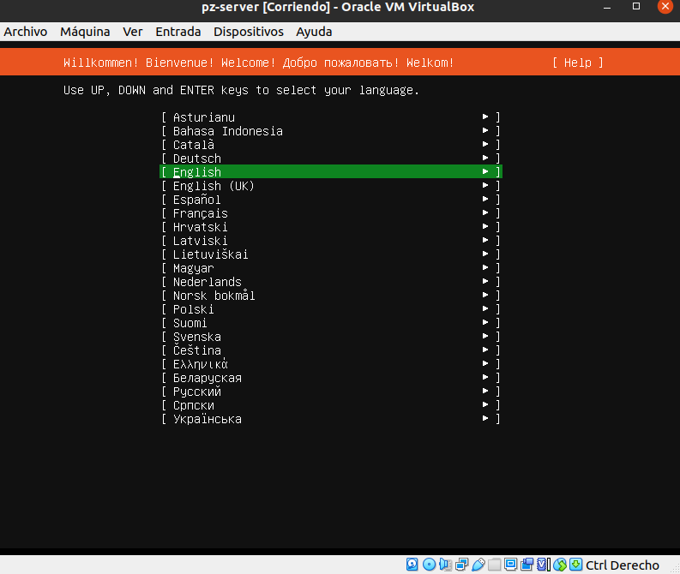

Instalar Ubuntu Server:

1) seleccionar idioma: Ej Español

2) seleccionar conf del teclado. Por defecto usamos en inglés ya que los proveedores de nubes al lanzar las maquinas tienen las configuraciones definidas para que el teclado sea en inglés.
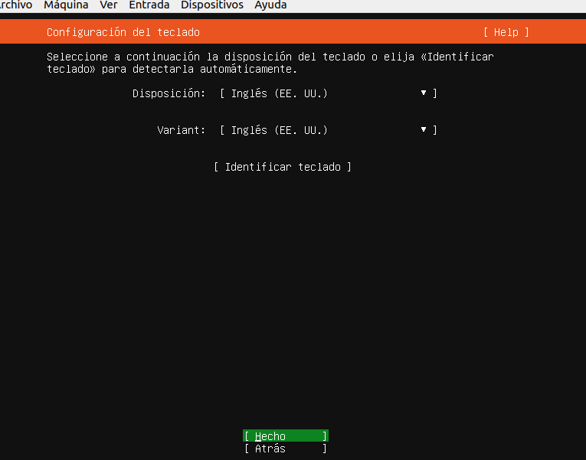
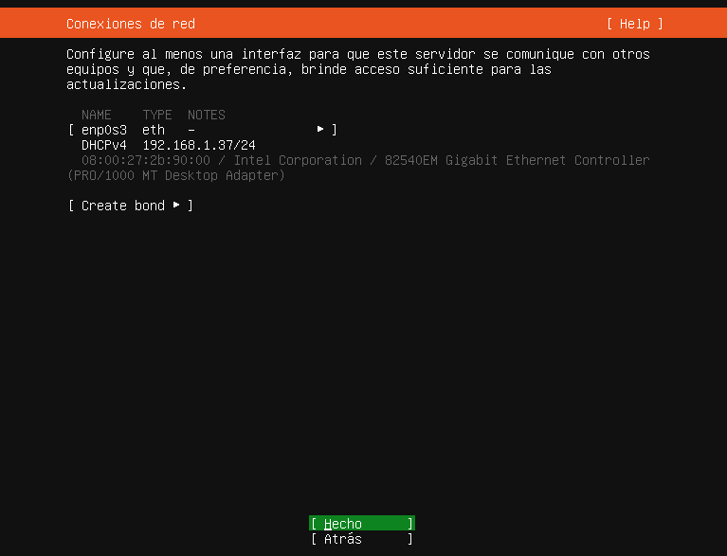

3) Siguiente nos ofrece configurar el proxy de nuestra compañía. Como no lo tenemos solo click en Hecho.
La dirección espejo de Ubuntu el 99% de las veces no se debe modificar. Conviene dejarla por defecto. Hecho.

4) Seleccionamos que para la instalación vamos a utilizar un disco entero. Las otras son un disco con LVM, un particionamiento manual. ( presionar enter sobre la X para deshabilitar).

Luego de dar Hecho, nos aparecerá un resumen de lo que va a realizar, aceptar de nuevo y nos preguntara si estamos seguros, aceptar otra vez ya que no tenemos que resguardar información.

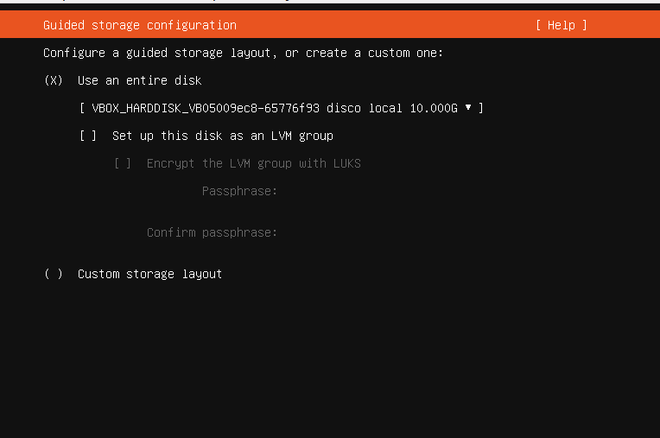

El NOMBRE DEL SERVIDOR es importante porque es la forma en la que lo vamos a encontrar en la red.
El nombre de usuario será quien pueda realizar tareas administrativas de SUDO.
Las contraseñas deben ser robustas.

Si queremos que el servidor sea accedido desde internet debemos instalar OpenSSH, en este caso lo instalamos porque la administración va a ser desde mi máquina local. La identidad dejamos en No, se hará más adelante.

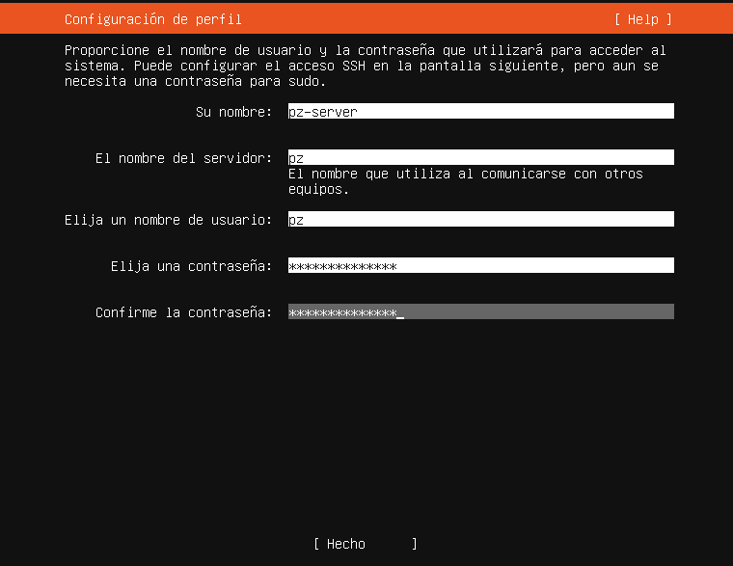

Nos mostrara una lista de opciones para instalar por defecto, dejamos todo vacío.

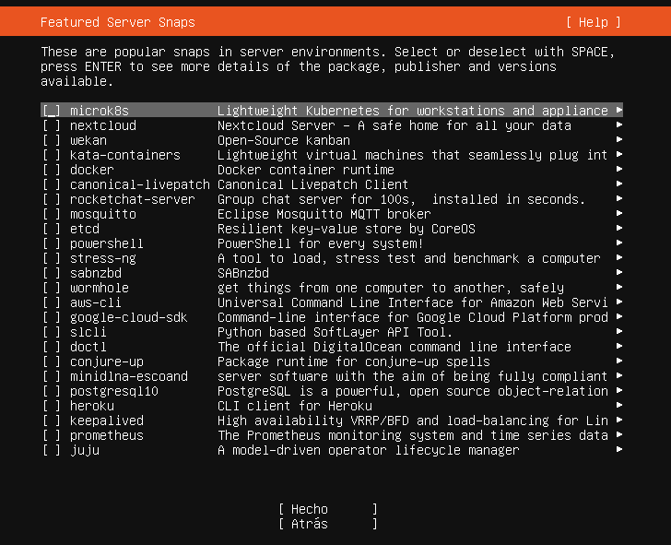

Una vez click en Hecho comienza la instalación. Al finalizar click en reiniciar.

Al momento de iniciar solicita ingrezar el usuario. Ejemplo “ pz “ y seguido su contraseña. (Utilizador los numeros del teclado alfanumérico, no del numerico.)
INSTALAR CentOS Server

1) Crear la máquina virtual. Al Detectar la palabra centos nos asignará la distribución de Red Hat. Al momento de designar el espacio en disco optar por mínimo 12GB.

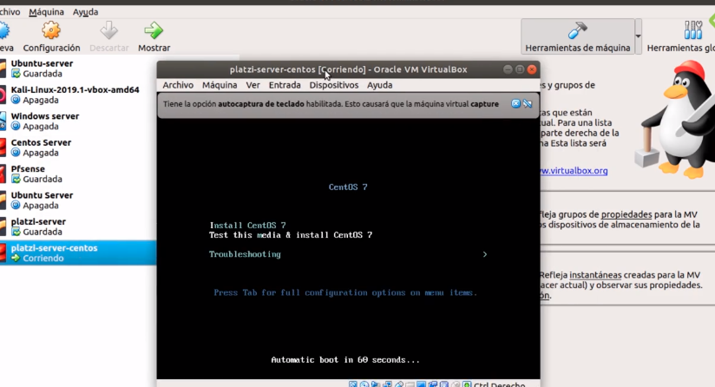
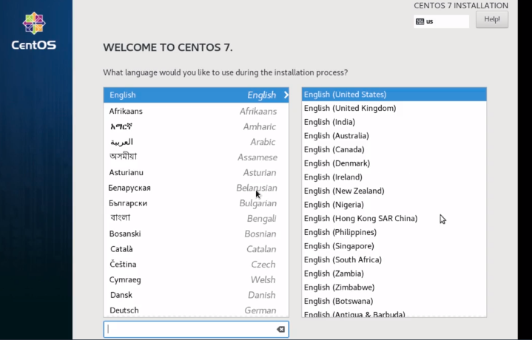

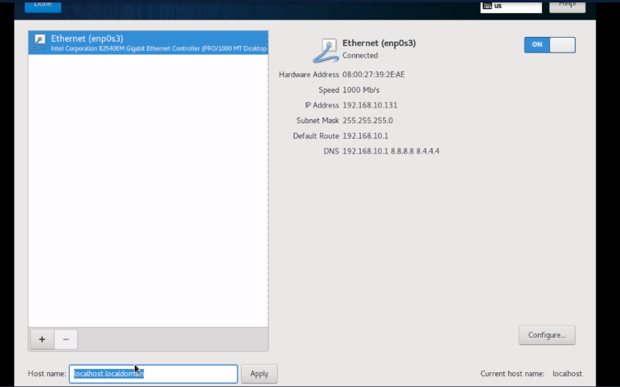
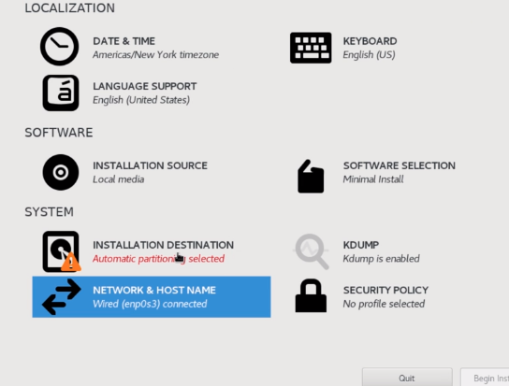

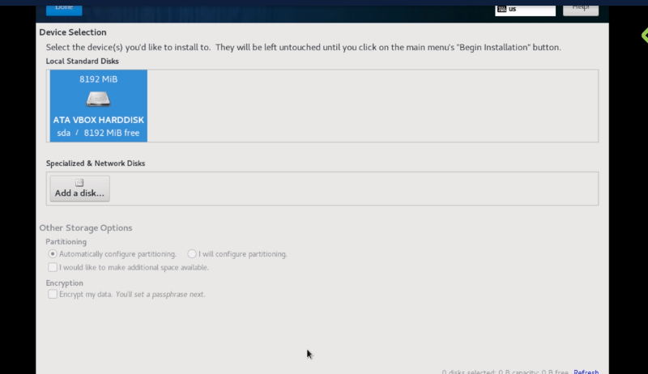

Podemos revisar Date & Time

Designamos un password para usuario root,

y luego designar un usuario adicional y un password para realizar tareas administrativas.

Nunca debemos trabajar con un usuario root por definición, debemos crear uno adicional para las tareas administrativas.

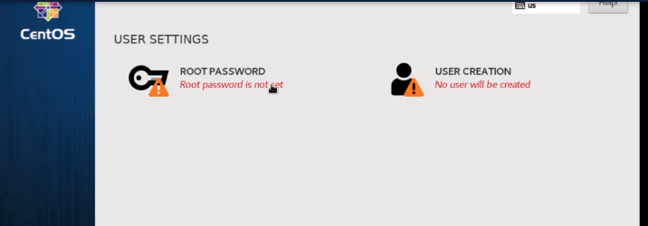

HABILITAR EL PORTAPAPELES COMPARTIDO EN LA VB:
Machine > Setting

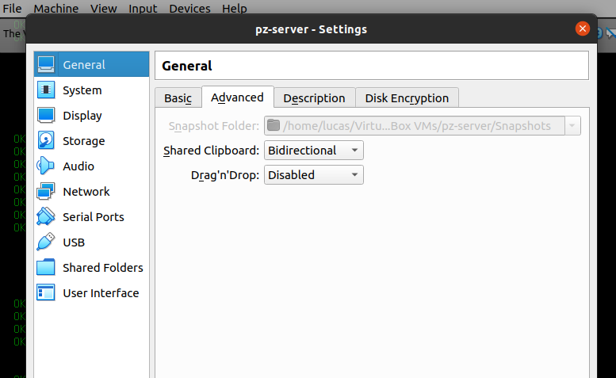

REDIMENSIONAR EL DISCO EN CASO DE NECESITAR MAS ESPACIO:

Entrar a la consola, ir a la carpeta de los discos virtuales, entrar a la carpeta del disco virtual correspondiente y ubicarse en el directorio donde se encuentre el archivo “.vdi”. Ejecutar:

) VBoxManage modifymedium --resize 30000 ./kali-linux.vdi
Siendo 30000 la cantidad de MB a la que actualizaremos el disco virtual (30GB)


INSTALAR KALI LINUX

Enlace: https://www.kali.org/get-kali/

Requisitos para virtualizar:
Memoria RAM mínimo 2GB
Espacio en Disco Recomendado 32 GB
Disco VDI.

Configuración en Inglés, Horario del pacífico.

Opciones de Virtual-Box:

1)Crear una red NAT.
-ARCHIVO >> PREFERENCIAS >> RED >> Añador una nueva red
-Nombre por defecto es Nat Network, puerto 192,168,2,0/24

2)Configuración de virtualización de Kali:
>>RED >> Conectado a: Red Nat, Seleccionar nombre.

